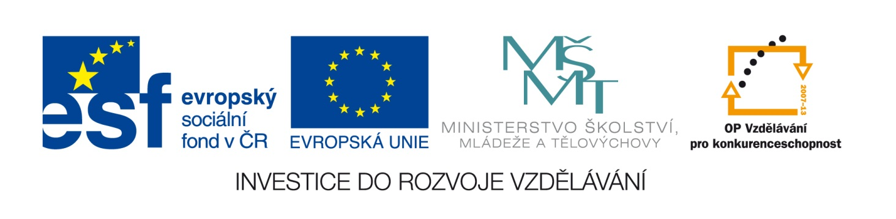

Škola | ZŠ Třeboň, Sokolská 296, 379 01 Třeboň
Autor | Mgr. Šárka Petříková
Číslo | VY_22_INOVACE_2094
Název | Time
Téma hodiny | Time
Předmět | Anglický jazyk
Ročník/y/ | 4.C
Anotace | Materiál obsahuje tři úkoly zaměřené na procvičení a upevnění znalostí slovní zásoby v oblasti času.
Očekávaný výstup | Řeší úkoly z oblasti času. Samostatně jsou schopni vyprávět o jejich časové náplni dne. Jsou schopni dokreslit hodiny podle napsaného času.
Druh učebního materiálu | Pracovní list

Time
- Přeložte věty:
On Monday I play the violin from half pas two to three o´clock.

I am in music school on Wednesday from quarter to four to half past four.

On Sunday we visit our grandparents.

- Dokreslete hodiny:
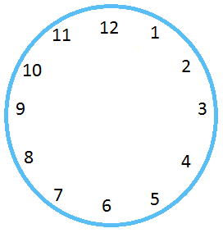

It´s quarter past two. It´s quarter to seven.

It´s half past eight. It´s eleven o´clock.
- Odpověz na otázky:
When do you go home from school on Tuesday?

When do you play football?

When do you get up on Sunday?

Zdroje:
Archiv autora
www.office.misrosoft.com

